Działalność przedsiębiorstw pośrednictwa
kredytowego w 2024 r.
100,4 mld zł
Wartość udzielonych kredytów i pożyczek
W 2024 r. badaniem objęto 184 przedsiębiorstwa prowadzące działalność pośrednictwa kredytowego i udzielające pożyczek ze środków własnych. Przedsiębiorstwa te udzieliły kredytów i pożyczek o wartości 100 431 mln zł.

Podstawowe dane o badanych przedsiębiorstwach pośrednictwa kredytowego
Badane przedsiębiorstwa w 2024 r. udzieliły kredytów i pożyczek osobom fizycznym o wartości 90,1 mld zł, a przedsiębiorstwom o wartości 10,3 mld zł
Spośród całej zbiorowości 184 badanych podmiotów, 94 udzielało pożyczek ze środków własnych, 86 pośredniczyło w udzielaniu kredytów i pożyczek we współpracy z bankami oraz cztery prowadziły działalność mieszaną, tj. współpracowały z bankami i jednocześnie udzielały pożyczek ze środków własnych.
Tablica 1. Działalność badanych podmiotów
Wyszczególnienie | Podmioty udzielające pożyczek ze środków własnych | Podmioty współpracujące z bankami | Podmioty udzielające  jednocześnie
Wyszczególnienie | Podmioty udzielające pożyczek ze środków własnych | Podmioty współpracujące z bankami | pożyczek ze środków własnych | współpracujące z bankami
Badane podmioty ogółem | 94 | 86 | 4
Pośrednictwo/udzielanie pożyczek ze środków własnych – jedyny rodzaj działalności | 53 | 52 | - | -
Pośrednictwo/udzielanie pożyczek ze środków własnych – działalność dominująca | 23 | 27 | 2 | 1
Pośrednictwo/udzielanie pożyczek ze środków własnych – działalność uboczna | 18 | 7 | 2 | 3
Spośród badanych podmiotów pośrednictwem kredytowym i udzielaniem pożyczek ze środków własnych, jako jedynym rodzajem prowadzonej działalności zajmowało się 105 przedsiębiorstw, w 53 była to działalność dominująca. W grupie czterech przedsiębiorstw zajmujących się jednocześnie ww. rodzajami działalności, udzielanie pożyczek ze środków własnych było działalnością dominującą w dwóch przedsiębiorstwach i w jednym przedsiębiorstwie współpracującym z bankami, natomiast w jednym przedsiębiorstwie obie działalności były uboczne.
Wśród badanych podmiotów było 115 spółek z ograniczoną odpowiedzialnością, 32 spółki akcyjne, pozostałe 37 firm to inne formy spółek. W 148 przedsiębiorstwach dominował kapitał krajowy, w 35 kapitał zagraniczny, natomiast jedno przedsiębiorstwo miało po 50% udziału kapitału krajowego i zagranicznego. W grupie badanych podmiotów pośrednictwa kredytowego i udzielających pożyczek ze środków własnych 54 przedsiębiorstwa należały do grup kapitałowych.
Na koniec 2024 r. w badanych przedsiębiorstwach pracowało 5,7 tys. osób na podstawie umowy o pracę oraz 10,5 tys. na podstawie umowy zlecenia, agencyjnej i umowy o dzieło. Ponadto w badanych firmach 3,0 tys. osób prowadziło działalność na podstawie samozatrudnienia. Sieć dystrybucji kredytów i pożyczek prowadziło 2 359 oddziałów i przedstawicielstw.

Charakterystyka usług pośrednictwa kredytowego
Przedsiębiorstwa pośrednictwa kredytowego w 2024 r. udzieliły kredytów i pożyczek o wartości 100 430 mln zł, z czego osobom fizycznym udzieliły w kwocie 90 087 mln zł, a przedsiębiorstwom w kwocie 10 343 mln zł. Badane podmioty uczestniczyły w zawarciu umów we współpracy z bankami na kredyty i pożyczki o wartości 64 652 mln zł, natomiast pożyczek ze środków własnych udzieliły na kwotę 35 779 mln zł. Firmy współpracujące z bankami uczestniczyły przy zawarciu umów na kredyty i pożyczki osobom prywatnym o wartości 62 207 mln zł, a dla przedsiębiorstw w kwocie 2 446 mln zł. Natomiast firmy udzielające pożyczek ze środków własnych udzieliły pożyczek osobom prywatnym o wartości 27 881 mln zł, a przedsiębiorstwom o wartości 7 898 mln zł.
Najwięcej udzielono kredytów i pożyczek w województwie mazowieckim 22,8% ogólnej wartości i w województwie śląskim 11,3%
W ogólnej wartości umów największy udział miały kredyty hipoteczne (56,6%), pożyczki gotówkowe (37,8%), w tym pożyczki ze środków własnych (35,6%) i kredyty gotówkowe (3,9%).
Wykres 1. Wartość udzielonych kredytów i pożyczek według rodzaju
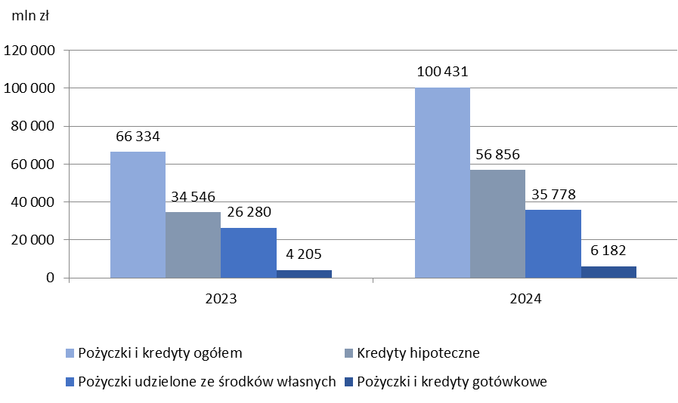
Kredyty i pożyczki o wartości 41 742 mln zł udzielono bezpośrednio w placówkach (41,6% ogólnej wartości kredytów i pożyczek), przez agentów udzielono kredytów i pożyczek o wartości 17 553 mln zł (17,5%) a bezpośrednio u klienta o wartości 11 584 mln zł (11,5%). Drogą on-line udzielono kredytów i pożyczek o wartości 23 294 mln zł (23,2%), a telefonicznie o wartości 1 966 mln zł (2,0%).

Sytuacja finansowa badanych przedsiębiorstw pośrednictwa kredytowego
Spośród 158 przedsiębiorstw, w których badana działalność była jedyną i dominującą, 129 przedsiębiorstw prowadziło pełną księgowość, a 29 księgi przychodów i rozchodów.
Wartość aktywów przedsiębiorstw, w których działalność pośrednictwa kredytowego była jedynym lub dominującym rodzajem działalności i które prowadziły pełną księgowość wzrosła w ciągu roku o 9,9%
Wartość aktywów tych 129 podmiotów prowadzących pełną księgowość wyniosła 19 411 mln zł według stanu na koniec 2024 r., największą pozycję (54,2%) stanowiły aktywa obrotowe o wartości 10 514 mln zł. Aktywa trwałe wyniosły 8 891 mln zł, co stanowiło 45,8% wartości majątku ogółem.
W pasywach wyżej opisanych 129 przedsiębiorstw, 80,8% wartości stanowiły zobowiązania i rezerwy na zobowiązania, a 19,2% kapitały własne.
Przychody z całokształtu działalności analizowanej grupy 129 przedsiębiorstw wyniosły 7 252 mln zł i w stosunku do 2023 r. zwiększyły się o 13,3%, zaś koszty z całokształtu działalności zwiększyły się o 7,2% i wyniosły 5 855 mln zł. Wynik finansowy brutto grupy 129 badanych firm wyniósł 1 396 mln zł, zaś wynik finansowy netto 1 109 mln zł. Spośród tej grupy przedsiębiorstw 98 firm wypracowało dodatni wynik finansowy netto w wysokości 1 273 mln zł, a 31 poniosło straty w wysokości minus 164 mln zł.

W przypadku cytowania danych Głównego Urzędu Statystycznego prosimy o zamieszczenie informacji: „Źródło danych GUS”, a w przypadku publikowania obliczeń dokonanych na danych opublikowanych przez GUS prosimy o zamieszczenie informacji: „Opracowanie własne na podstawie danych GUS”.
Opracowanie merytoryczne:  Departament Studiów Makroekonomicznych  i Finansów  Dyrektor Mirosław Błażej  Tel: 22 608 37 73 | Rozpowszechnianie:  Wydział Współpracy z Mediami  Tel. komórkowy: +48 695 255 032  Tel. stacjonarne: +48 22 608 38 04, +48 22 449 41 45, +48 22 608 30 09  e-mail: obslugaprasowa@stat.gov.pl
Wydział Współpracy z Mediami  Tel: 22 608 38 04  e-mail: obslugaprasowa@stat.gov.pl |   stat.gov.pl

@GUS_STAT

@GlownyUrzadStatystyczny

gus_stat

glownyurzadstatystycznygus

glownyurzadstatystyczny
Powiązane opracowania
Wyspecjalizowane segmenty rynku finansowego 2023
Sytuacja makroekonomiczna w Polsce na tle procesów w gospodarce światowej w 2023 r.

Ważniejsze pojęcia dostępne w słowniku
Kredyt
Pośrednik kredytowy
Pożyczka

Powiązanie sytuacji finansowej z działalnością przedsiębiorstwa jest możliwe tylko dla podmiotów, dla których działalność pośrednictwa kredytowego i udzielanie pożyczek ze środków własnych ma charakter jedyny lub dominujący i jednocześnie prowadzą pełną rachunkowość. Wymóg prowadzenia przez badane przedsiębiorstwa pełnej rachunkowości wynika z konieczności operowania jednolitymi i porównywalnymi kategoriami rachunkowymi.

